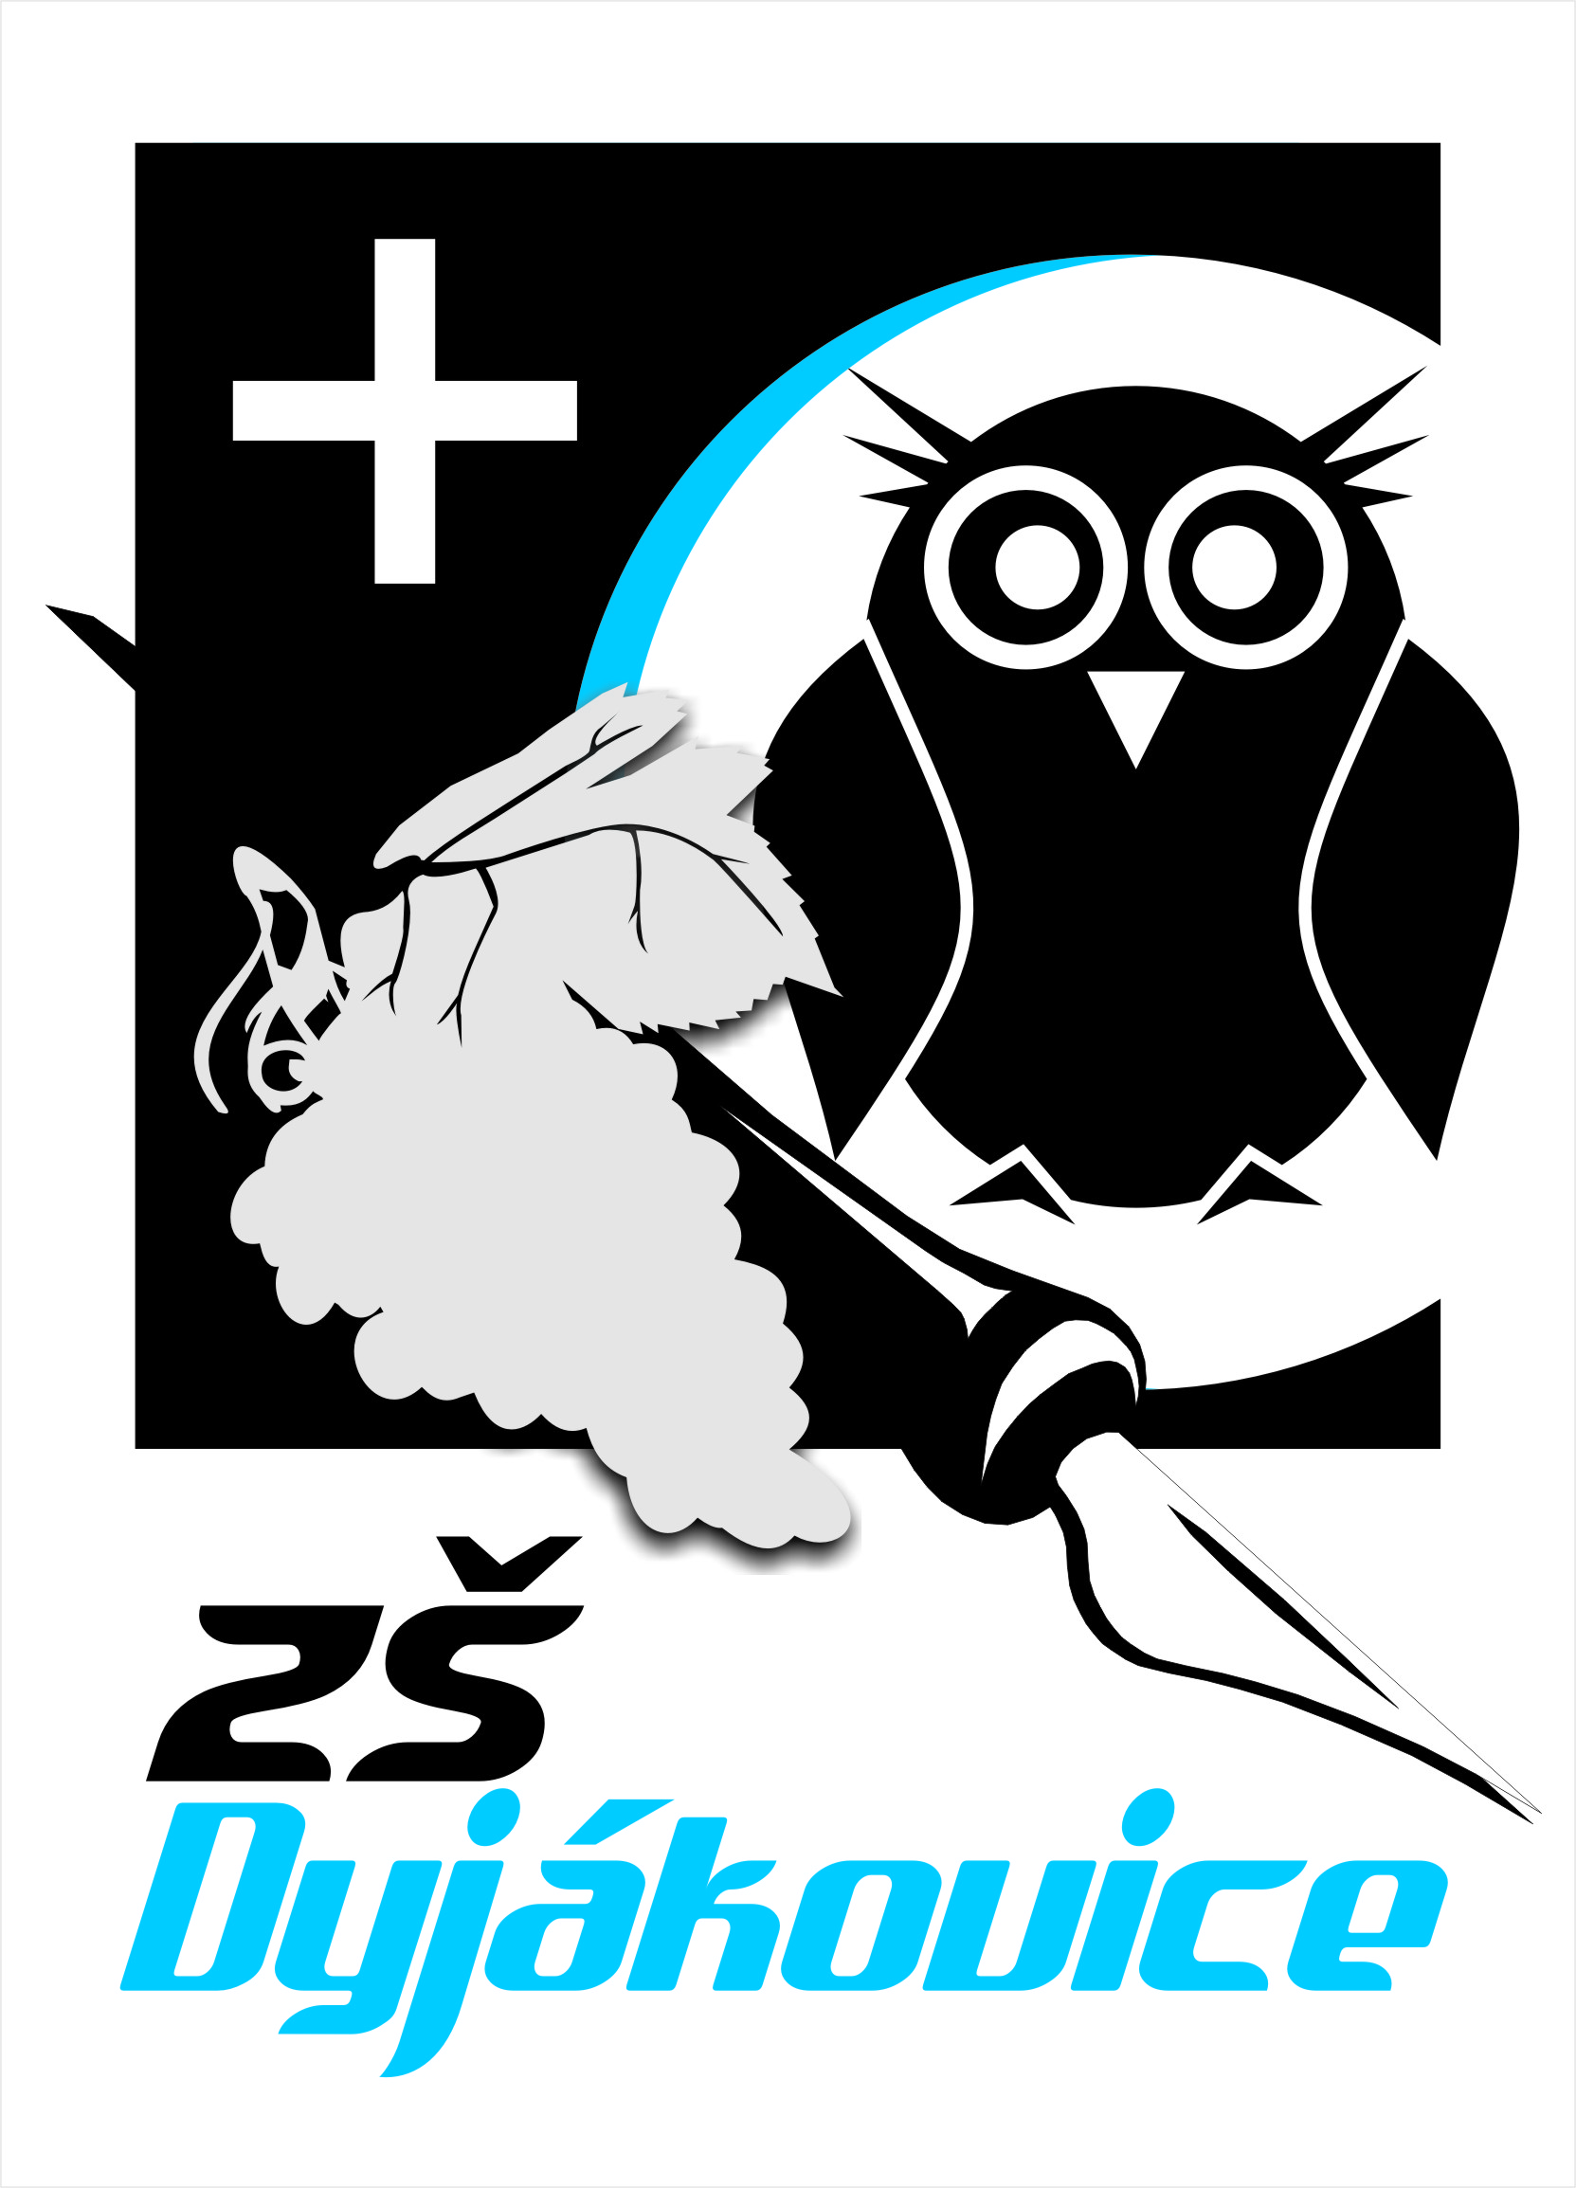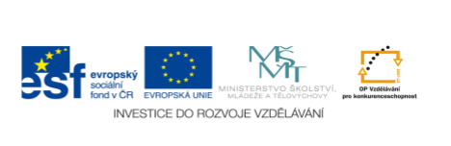

PROJEKT: | OP VK 1.4 709998205
ČÍSLO PROJEKTU: | CZ.1.07/1.4.00/21.0440
NÁZEV DUMu: | Množné číslo podstatných jmen
AUTOR: | Mgr. Tomanová Marie
VZDĚLÁVACÍ OBLAST: | Jazyk a jazyková komunikace
VZDĚLÁVACÍ OBOR: | Německý jazyk
TÉMA: | Množné číslo podstatných jmen
DRUH UČEBNÍHO MATERIÁLU: | Výukový materiál
OVĚŘENO VE TŘÍDĚ: | 4.
DATUM OVĚŘENÍ: | 07. 03.2011

ANOTACE
- Seznámení s množným číslem podstatných jmen
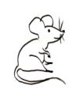

eine Maus
zwei Mäuse
ein Kind
vier Kinder
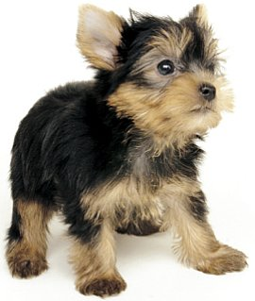
ein Hund

fünf Hunde
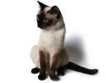
eine Katze

drei Katzen

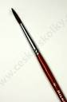
ein Pinsel

zehn Pinsel

eine Tasche
acht Taschen

ein Junge

vier Jungen
ein Mädchen

Fünf Mädchen

ein Bild

sechs Bilder
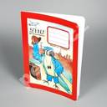
ein Heft

sieben Hefte

ein Buch
neun Bücher
ein Haus

drei Häuser

ZDROJE

Klipart – Microsoft Office Word 2007
www.ceskeskolky.cz/images/products

